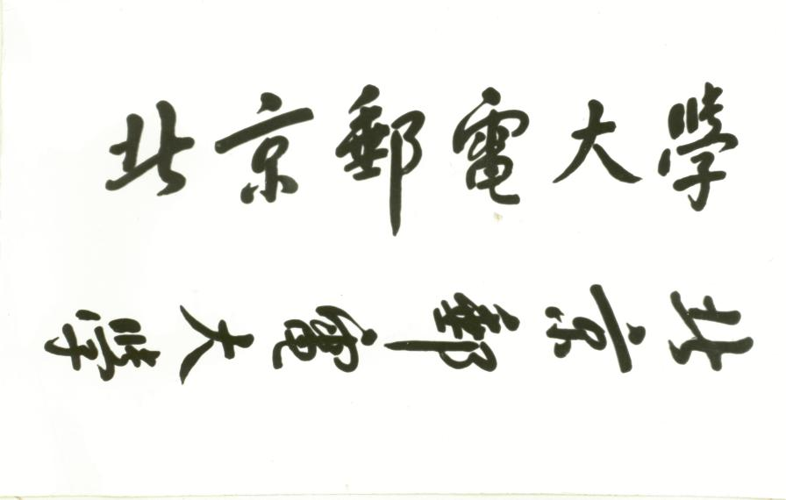

**创新创业项目计划书**



**题目: 基于物联网技术的环保自动化示踪物流生态系统**

姓 名 陈靖荞

王林琛

李国航

郭正鑫

学 院 软件学院

专 业 软件工程

指导教师 贾红娓

2019 年 4月

# 绪论

## 1.1项目概述

本项目主要通过物联网技术实现环保自动化示踪物流生态系统，使目前物流系统更加环保安全高效便捷人性化自动化。通过小邮快递盒，小邮快递柜及其相应软件设备等协同实现全新物流生态系统。使用新材质小邮快递盒，环保便捷的同时注重客户商品以及隐私的保护，进一步降低物流风险，重新定义现代环保物流生态系统。

## 1.2主要任务

1. 完成“基于物联网技术的环保自动化示踪物流生态系统”的市场调研

（以下简称项目）

1. 完成项目的需求分析
2. 完成项目的系统设计
3. 完成项目的配套硬件设施的制作
4. 完成项目的系统实现
5. 完成项目的系统测试

### 1.3团队组成

组长：陈靖荞 北京邮电大学软件学院软件工程专业本科二年级生

组员：王林琛 北京邮电大学软件学院软件工程专业本科二年级生

李国航 北京邮电大学软件学院软件工程专业本科二年级生

郭正鑫 北京邮电大学软件学院软件工程专业本科二年级生

# 项目介绍

## 2.1项目背景

随着当今物流行业的飞速发展，物流服务逐渐进入黄金时期。随着互联网技术的不断发展，大数据、云计算、深度学习等课题多阶段的火热发展，物流生态系统也逐渐选择性适应新兴互联网技术来进行结构调整。例如“双十一”等购物狂欢节一方面为我国带来巨大的经济效益，而另一方面也凸显出了传统物流系统的诸多弊端。就社会调查结果来看，大部分人表示快递纸箱的回收是大问题，同时也有人提出快递途中的安全性得不到保障，个人信息直接粘贴在盒上也无法使用户的个人隐私得到有效保护。部分快递员，分拣员也表示目前快递配送分拣等流程太过于依赖人工，很多重复性简单工作并不必要。

目前绝大多数快递均采用纸箱运输，一方面成本低廉，另一方面保护性较好，易于运输。2018年双十一期间全国快递量18.82亿件，大部分包装采用的纸箱和塑料包装均得不到有效回收。根据国家邮政管理局披露的数字，2017年快递行业包装使用量达400亿件。产生的固体废物中，塑料快递袋达到80亿个，快递包装箱有40亿个。全国一年纸箱包裹需要的瓦楞纸箱原纸多达4600万吨。换算成造纸用的树木，约等于7200万棵树。回收人员也表示，对于快递包装回收重复利用所花费的人力、清洁等成本要远远高于包装本身，所以大部分企业都会让消费者自行处理掉，不会主动回收。中国计量学院副教授顾兴全在《中国快递标准化》研究中指出，我国每年因快递包装过度浪费的瓦楞纸板约18.2万吨，相当于年均砍掉1547公顷的森林。在每年消耗约3亿立方米的木材中，近10%用于各种产品包装。主要原料木浆占40%，木材超过2000万立方米。综上，快递所浪费的树木资源已经庞大到难以想象，因而急需环保的解决方案。

此外，快递途中被私自拆封导致物品丢失，暴力运输导致物品损坏的情况也屡见不鲜。调查结果中，大部分女性表示目前快递行业隐私保护不足，较多个人信息被直接贴在箱子封面，不好去除又不敢直接丢弃，给客户造成很大困扰。目前部分快递品牌已推出隐私面单等业务，一定程度上加强了对隐私的保护但还不足，因而如何增强客户的隐私保护也是重要的一点。

大部分的物流分拣中心依然采用人工分拣，简单重复性工作给员工带来很大困扰，效率低下且速度较慢，因而新型物流生态系统也急需解决物流的自动化问题。并从根本上优化流程，减少人工成本，增加机器劳作的同时注重用户体验。

## 2.2项目目的

1. 解决目前快递纸箱的浪费问题，提倡环保物流
2. 解决目前快递安全性问题
3. 解决目前快递隐私性问题
4. 实现物流系统的自动化生态
5. 实现物流的实时示踪

## 2.3项目优势与创新意义

本项目重点在于对目前物流体系的优化，进而形成新型物流生态系统。响应国家号召，注重物流行业的环保问题，同时对物流流程进行优化，让快递整体提速。采用物联网技术进行示踪，并通过系统监控的方式保障快递安全性和隐私性。

# 需求分析

## 3.1总体介绍

目前快递行业仍然潜力巨大，但问题依然存在。使用一种内嵌芯片，独立系统的新型环保快递盒不仅方便快递员和用户的收发，同时可以循环利用，一定程度上实现了环保的目的。同时使用配套设备进行物流生态系统的自动化，并采用系统监管保障安全隐私。通过物联网技术使每个快递盒实时联网，进而监控状态位置来反馈给客户增强用户体验。

因而需要构建快递管理系统的客户端，客户端完全面向客户因而必须操作流畅易懂，功能齐全细致，此外尽力美化操作界面，增强用户体验。同样客户端需要囊括所需的全部功能，如基础的寄件取件查询功能，同时提供特殊借口和电商物流平台进行衔接，进而可以一键查询，一键导入包裹。客户端还需要拥有快递盒的操作功能，如开盒、锁盒、快递盒信息查询；快递柜相关功能，如开柜、关柜、快递柜信息查询等。

## 3.2市场调研分析

### 3.2.1物流用户调研

经过对物流使用用户的调研分析得到以下结论：

1. 大部分用户对目前寄件取件流程表示满意且无优化措施，部分人表示由于区域特殊性（学校，会场），快递无法配送到位或无法上门取件，略有困扰
2. 大部分用户对环保问题较为重视，同时觉得快递盒的使用过多，回收率较低，一定程度上造成资源的浪费，理应更加注重环保问题
3. 大部分用户表示有对快递途中安全性的疑虑，或许会产生代签但过程有损坏造成的纠纷，但并无遭遇。
4. 绝大多数用户（女性居多）表示目前快递个人隐私保护不足，一小部分人表示会采取措施自我保护（撕掉信息纸或涂抹），另一部分表示虽有担心但普遍直接丢弃未做处理。绝大多数用户表示理应更加重视个人隐私保护的问题，希望快递公司采取措施。
5. 大部分用户表示加入实时示踪的功能会增强用户体验，但并不必要。

### 3.2.2物流工作人员调研

经过对物流工作人员的调研分析得到以下结论：

1. 大部分物流工作人员表示已经习惯目前工作模式，对流程繁琐，用户体验有上升空间的问题持不确定态度。并表示工作繁重，若有更加轻松的工作模式乐于接受。
2. 部分物流工作人员同用户，表示由于区域特殊性（学校，会场），快递无法配送到位或无法上门取件，略有困扰。
3. 部分物流工作人员表示，快递站内客户丢弃的快递盒会尽可能二次利用，用于寄件，进而来减少纸箱的消耗。
4. 大部分物流工作人员表示目前影响快递速度较大的因素在于人工分拣费时费力，同时用户取件不及时，导致工作量的额外增加。

### 3.2.3调研情况总结

总体来看客户较为注重隐私保护问题，而工作人员则对目前人工分拣的模式略持不满态度。双方在环保问题上达成共识，表示应尽可能实现快递盒的可重复使用进而节约资源。用户同时表示示踪功能可以增强体验，但没有亦可。

综上，本系统主要通过物联网技术，实现快递的监控和用户隐私保护，注重快递包装的可重复利用，并实现物流运输分拣方面的自动化，进而降低工作人员工作量，提升用户体验。

## 3.3用例需求分析

### 3.3.1用例模型

基于物联网技术的环保自动化示踪物流生态系统的用例模型有用户（收件人，寄件人），第三方管理员，系统管理员。

### 3.3.2用例图

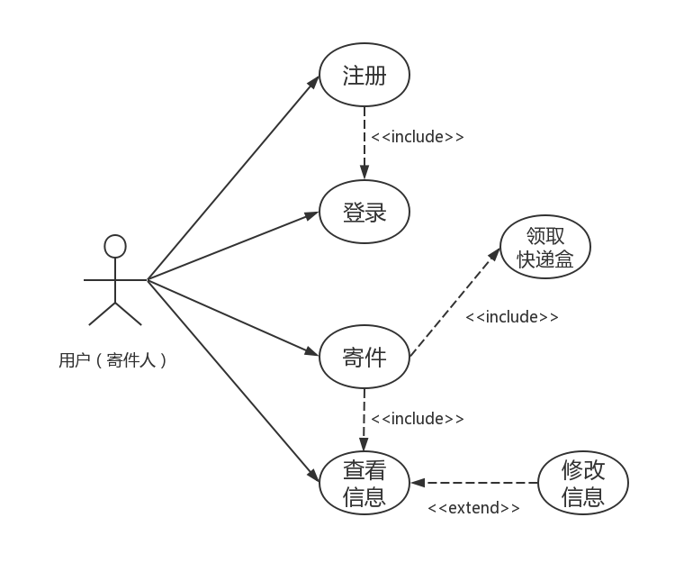

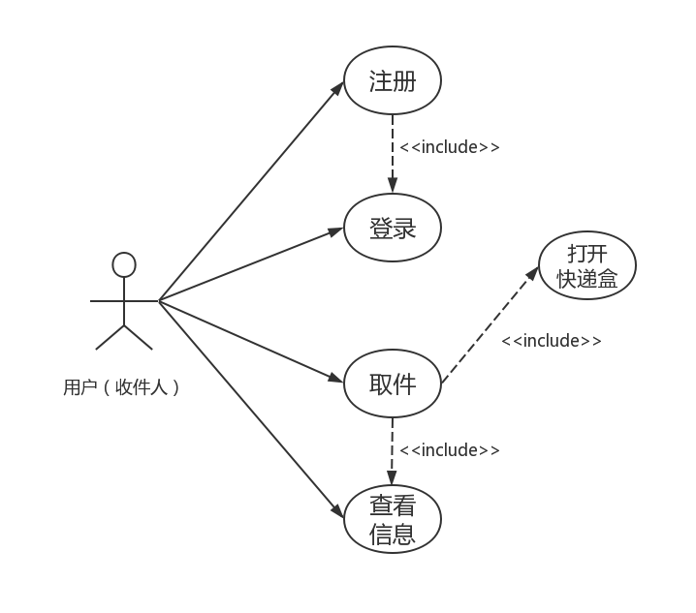

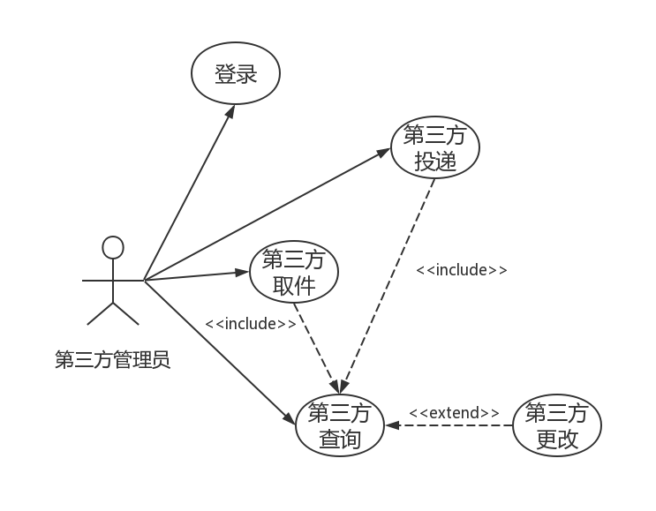

### 系统管理员 (1)

### 3.3.3用例分析

### 注册

用例名称：用户注册

参与执行者：普通用户

入口条件：用户进入注册界面

事件流程：

1. 用户填写手机号，密码，确认密码，点击获取验证码按钮。
2. 用户获取验证码并填写，点击注册。
3. 返回提示，注册成功。

### 登录

用例名称：登录

参与执行者：普通用户，第三方管理员，系统管理员

入口条件：客户端运行正常

事件流程：

1. 填写手机号（账号），密码，点击登录。
2. 验证用户，第三方管理员，系统管理员身份。
3. 返回提示，登录成功。

### 用户寄件

用例名称：用户寄件

参与执行者：普通用户

入口条件：使用者以普通用户身份登录

事件流程a（邮驿柜自助寄件）：

1. 网上下单，填写寄件人收件人信息以及物品种类预估重量等。
2. 用户到达邮驿柜，点击申领，自动匹配大小合适的快递盒及柜子。
3. 扫描盒子二维码进行绑定，放置物品关闭盒子，在手机端确认关闭。
4. 选择是否需要快递员进行包装填充。
5. 放回原柜门并关闭柜门，点击我已锁柜确认信息并离开。

事件流程b（快递员上门取件）：

1. 网上下单，填写寄件人收件人信息以及物品种类预估重量等。
2. 快递员上门，提供用户适宜大小的盒子。
3. 扫描盒子二维码进行绑定，放置物品关闭盒子，在手机端确认关闭。
4. 选择是否需要快递员进行包装填充。
5. 快递员携带盒子离开。

### 用户取件

用例名称：用户取件

参与执行者：普通用户

入口条件：使用者以普通用户身份登录

事件流程a（邮驿站自助取件）：

1. 查看快递信息，找到对应快递柜。
2. 点击开柜，打开对应柜门。
3. 扫描盒子二维码进行开锁，取出物品关闭盒子，在手机端解除绑定。
4. 放回原柜门并关闭柜门，点击我已锁柜并离开。

事件流程b（快递员上门送件）：

1. 快递员上门送件，将盒子交给用户。
2. 扫描盒子二维码进行开锁，取出物品关闭盒子，在手机端解除绑定。
3. 将盒子归还快递员。
4. 快递员携带盒子离开。

### 第三方寄件

用例名称：第三方寄件

参与执行者：第三方管理员

入口条件：使用者以第三方管理员身份登录

事件流程a（用户自助寄件）：

1. 查看下单信息，并到对应快递柜取出快递。
2. 查看是否需要包装填充，需要则开盒再次填充。
3. 称重并输入带盒重量，系统自动计算费用。
4. 向发送费用支付信息，等待用户支付（信用认证或免密支付）。
5. 扫码获取模糊位置进行分拣。
6. 装车。

事件流程b（快递员上门取件）：

1. 根据下单信息，系统匹配一个适宜的快递盒。
2. 点击开柜，取出快递盒。
3. 上门将快递盒交给用户，用户将物品放入盒子中并关锁。
4. 快递员取走快递盒。
5. 查看是否需要包装填充，需要则开盒再次填充。
6. 称重并输入带盒重量，系统自动计算费用。
7. 向发送费用支付信息，等待用户支付（信用认证或免密支付）。
8. 扫码获取模糊位置进行分拣。
9. 装车。

### 第三方取件

用例名称：第三方取件

参与执行者：第三方管理员

入口条件：使用者以第三方管理员身份登录

事件流程a（客户邮驿站自助取件）：

1. 扫码并根据提示信息，或自定义适宜位置放入指定柜子。
2. 系统向客户发送取件信息。

事件流程a（快递员上门送件）：

1. 扫码获取用户地址并进行配送。
2. 提供给用户快递盒。
3. 回收快递盒并按系统提示放入适宜大小的邮驿柜中。

### 查询信息

用例名称：查询信息

参与执行者：普通用户，第三方管理员，系统管理员

入口条件：使用者以普通用户，第三方管理员，系统管理员身份登录

事件流程：

1. 点击查询信息查看对应权限的快递信息。

权限控制：普通用户可以查看自己寄出和自己收到的快递全部信息，第三方管理员可以查看自己经手订单的模糊信息，系统管理员可以查看辖区快递的全部信息

### 权限管理

用例名称：权限管理

参与执行者：系统管理员

入口条件：使用者以系统管理员身份登录

事件流程：

1. 点击权限管理。
2. 对下属系统管理员，第三方管理员权限进行更改。

### 第三方更改

用例名称：第三方更改

参与执行者：第三方管理员

入口条件：使用者第三方管理员身份登录

事件流程：

1. 点击更改信息以更改用户寄件信息，并在下一站重新分拣。
2. 更改追加快递费，并引导用户支付。

## 3.4功能性需求分析

### 3.4.1功能性需求

### 登录

功能: 为普通用户、第三方人员、管理员提供账号服务系统。

输入项目：用户名、密码(验证信息)。

输出项目：成功则跳转至对应主界面，失败则提示对应原因。

### 注册

功能：为普通用户提供账号服务系统。

输入项目：用户名（手机号），密码，确认密码。

输出项目：成功则跳转至登录界面，失败则显示对应原因。

### 3.用户寄件(邮驿柜自助寄件)

功能：为普通用户提供寄件服务

1. 输入项目： 选择寄件方式(邮驿柜自助寄件或上门取件)

选择邮驿柜自助寄件需要指定附件的邮驿柜

选择上门取件需指定上门取件的时间

填写快递种类，寄件人收件人信息(电话号码，地址，姓名)以及寄件物品信息(重量，体积，种类)

输出项目：若输入信息无误，则跳转至订单页面失败则显示对应原因

1. 输入项目：应用内扫描邮驿柜二维码

输出项目：若已填写订单，邮驿柜自动匹配合适的快递盒和柜子，并打开柜门

否则提示尚未填写订单无法申请快递盒

1. 输入项目：应用内扫描快递盒二维码

输出项目：跳转至快递盒操作界面

1. 输入项目：选择是否需要进行包装填充，确认关闭快递盒

输出项目：快递盒锁死，跳转至物流界面(实时提供快递位置)

### 4.用户取件

功能：为普通用户提供取件服务

1. 输入项目：无

输出项目：提醒用户快递员正在派送，显示快递员位置及电话号码

若送达则显示地点并提供导航，若已存入快递柜提供快递码用于打开柜门

1. 输入项目：应用内扫描快递盒

输出项目：若账号信息与收件人信息匹配，跳转至快递盒操作界面

1. 输入项目：确认开启快递盒

输出项目：快递盒开启

### 5.第三方寄件

功能：为第三方提供寄件服务

1. 输入项目：应用内扫描快递柜

输出项目：根据账号订单打开对应快递柜

1. 输入项目:应用内扫描快递盒

输出项目：若与快递员信息匹配，跳转至快递盒操作界面

1. 输入项目：输入重量

输出项目：显示快递费用，并可向寄件人发出付款申请

### 6.第三方取件

功能：为第三方提供取件服务

1. 输入项目：应用内扫描邮驿柜

输出项目：根据订单信息显示适合的快递柜位置，并打开柜门

1. 输入项目:确认放入邮驿柜

输出项目：向收件人发送送达信息

1. 输入项目：在邮驿柜选择放回盒子并选择尺寸

输出项目：邮驿柜显示适合的快递柜位置，并打开柜门

### 3.4.2 时序图

1.注册/登陆

### 

2.用户自助寄件

### 

3.快递员上门取件

### 

4.用户自助取件

### 

5.快递员送货上门

### 

6.第三方寄件（自助）

### 

7.第三方寄件（人工）

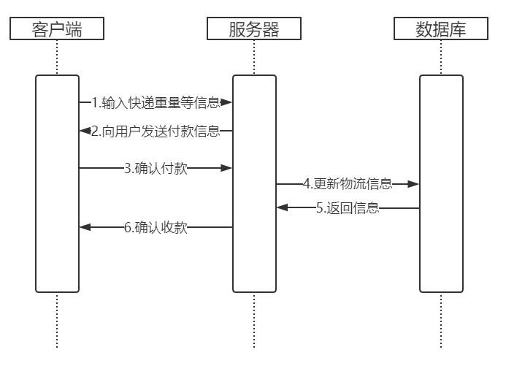

8.第三方取件

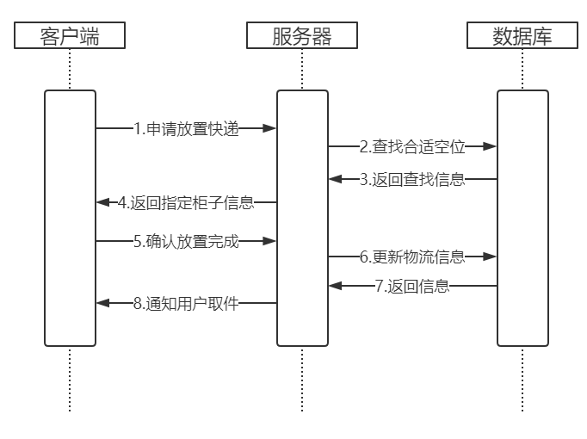

## 3.5 非功能性需求分析

非功能性需求，是指用户对软件质量属性，运行环境，资源约束，外部接口等方面的要求或期望。以下将展示系统客户端的非功能性需求。

### 3.5.1 性能需求（待更改）

响应时间：用户发出请求到得到信息反馈的平均时间不超过1.5秒。

并发用户：应当能满足不低于10000人同时访问该系统客户端。

3.5.2 易用性

基于物联网技术的环保自动化示踪物流生态系统客户端的界面风格应比较简洁，功能简化，功能指示明确清晰，易于掌握，便于操作。其中，所有功能通过点击按钮、输入文字或者扫码实现，没有其他复杂的操作。

3.5.3 可靠性

基于物联网技术的环保自动化示踪物流生态系统客户端容错性较高，在软件和硬件发生错误时，仍具有正常运行的能力。在发生故障后，该系统客户端会提示维护人员，在特定的时间进行维护修复。

### 3.5.4 安全性（待更改）

基于物联网技术的环保自动化示踪物流生态系统的数据不能被授权除用户以外的任何人，确保用户隐私安全和快递商品的安全。同时，该系统中第三方人员身份由第三方管理公司授权，普通人无法以第三方身份登陆客户端，确保了用户的快递运输安全可靠。

（补充内容，待更改）

3.5.5 运行环境约束（用户对软件系统运行环境的要求）

基于物联网技术的环保自动化示踪物流生态系统客户端能在Android环境下安装，需要允许访问地址信息。

3.5.6 外部接口 （用户对待开发软件系统与其他软件系统或硬件设备之间的接口要求）

基于物联网技术的环保自动化示踪物流生态系统与可回收包装盒进行安装连接（补充）

3.5.7 可保障性需求（用户在软件可配置性，可扩展性，可维护性，可移植性等方面的要求）

1. 共存性：该系统客户端能与其他系统在同一平台上运行，不发生冲突。
2. 可替换性：该系统客户端能够彻底卸载，被能够被其他软件或者本软件得更 高版本替换。